SORTIDA de primer i segon de Primària
al Gran Teatre del Liceu

Benvolgudes famílies:
Us informem que el proper 17 de desembre, els alumnes de Cicle Inicial, anirem al gran teatre del Liceu i gaudirem d’un bonic espectacle: LA PETITA FLAUTA MÀGICA. És una reducció i adaptació de l’òpera de Mozart. Un gran món d’aventures de palaus amb princeses, instruments màgics… amb un llenguatge molt proper.
Recordeu que aquesta sortida és la del 2n trimestre, la fem ara perquè després per dates no es podia. Per tant el 2n trimestre no hi haurà cap sortida.
Marxarem a les 9h de l’escola MOLT PUNTUALS i tornarem a les 17h a l’escola.
Cal que portem esmorzar, dinar i aigua. (No portar envasos de vidre i preferiblement ENTREPÀ),
IMPORTANT! portar el xandall de l’escola
ENS HO PASSAREM MOLT BÉ AMB LES AVENTURES D’EN PAPAGENO!!!
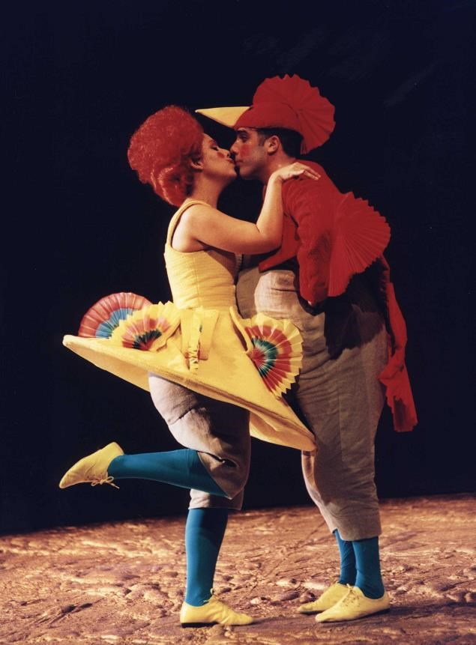
Preu de la sortida: 23’5 €
-Del 26 al 30 de novembre es pot anar a fer el pagament a la
Secretaria de l’escola.
-Si algun alumne/a no ve a la sortida, ho ha de comunicar a la
Secretaria de l’escola, ja que el dia 3 de desembre es farà el
cobrament pel banc.

